NARAVOSLOVJE IN TEHNIKA – S čim zaznavamo okolico??
Datum: 1. 4. 2020
Učna enota: Uho je čutilo za sluh SDZ, str. 103 do 104
Učni pripomočki/sredstva: SDZ, črtani zvezek
POTEK DELA:
- Rešitve ustnih odgovorov na vprašanja ter pregled rešitev v SDZ-ju, 18. nal., str. 102
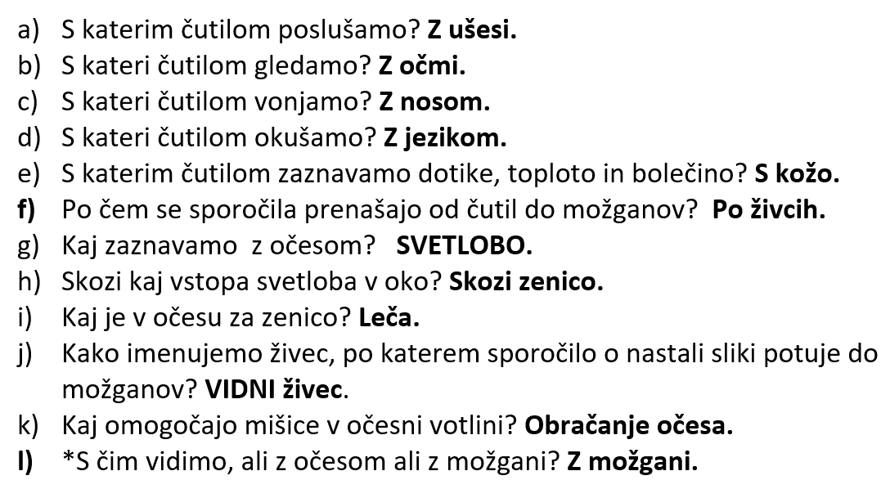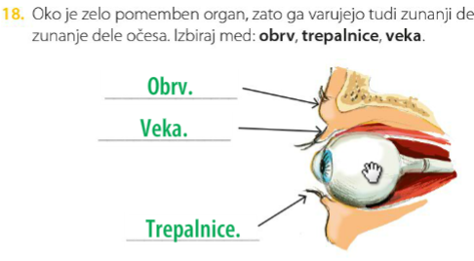

- Ali si že kdaj razmišljal, zakaj slišiš? Ali bi znal razložiti?
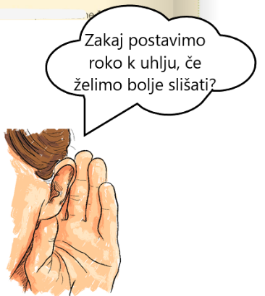
Ni povsem enostavno.
Odpri SDZ na str. 103 ter preberi besedilo nad in ob sliki ušesa.
Po branju ustno odgovori na vprašanja.
- S čim ulovimo in usmerimo zvok iz okolice v notranjost ušesa?
- Kako se imenuje cev med uhljem in bobničem?
- Kaj se zgodi z bobničem, ko ga doseže zvok?
- Kaj je v notranjosti ušesa?
- Katero čutilo je še v notranjosti ušesa?
- Po čem se sporočila prenesejo do možganov?

- Da boš lahko še bolje razumel, kako in zakaj slišiš, si oglej posnetek, ki je priložen navodilom za današnji dan VIDEOPOSNETEK o SLUHU. (trajanje 3 min)

- Zdaj že veliko več veš o potovanju zvoka. Za minuto ali dve zapri oči in prisluhni zvokom okoli sebe. V mislih si predstavljaj, kako potuje zvok do uhlja, po sluhovodu do bobniča in do treh koščic, v polža ter po slušnem živcu sporočilo naprej do možganov.

- V SDZ na str. 104 v 19. nalogi reši izpolnjevanko, s katero boš ponovil tudi znanje o čutilih.

- V SDZ na str. 104 je tudi . Za sodelovanje zaprosi enega izmed domačih in zapiši ugotovitve.

Uho je čutilo za sluh. Z ušesom zaznavamo zvok (zvočno valovanje), in sicer jakost, višino in barvo zvoka. Zaznavamo tudi smer od koder prihaja.

- Razmisli, katera ravnanja oziroma dejanja povzročajo okvaro in poškodbo sluha.
Ali si lahko okvariš sluh, če poslušaš glasno glasbo?
Kaj meniš o uporabi slušalk?
Katere razvade in navade še lahko škodujejo sluhu?

- NALOGA VIŠJEGA NIVOJA – zvočno onesnaženje (ni obvezna za vse )
Ali si že slišal, da kakšno območje naselja označijo za okolje onesnaženo s hrupom? Le kaj to pomeni? Pomisli, da živiš v bližini takšnega območja. V zvezek napiši, kaj vse je lahko vzrok, da je neko območje zvočno onesnaženo. Tvoj zapis mi pošlji v vpogled.

:::::::::::::::::::::::::::::::

- DODATNE NALOGE – po izbiri (lahko katerokoli nalogo - eno, dve, tri ali vse), niso del učne obveze
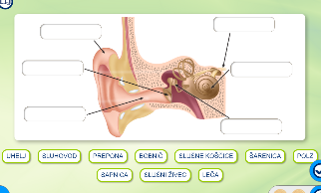
- Pojdi na Učim se, kjer boš utrdil znanje o
zgradbi ušesa.
https://ucimse.com/razred4/naloga/clovek/2251

- V zvezek nariši miselni vzorec. Uporabi dve strani, ker boš miselni vzorec dopolnjeval še z drugimi čutili. Pri očesu in ušesu napiši, kar se ti zdi pomembno. Lahko pišeš, rišeš, lepiš …

Predlog za miselni vzorec.

JEZIK

NOS

UHO

ČUTILA

KOŽA

OKO

ŽIVČEVJE

- .
Ogled videoposnetka:
Od popka do zobka, SLUH, RTV SLO, cca 15 min 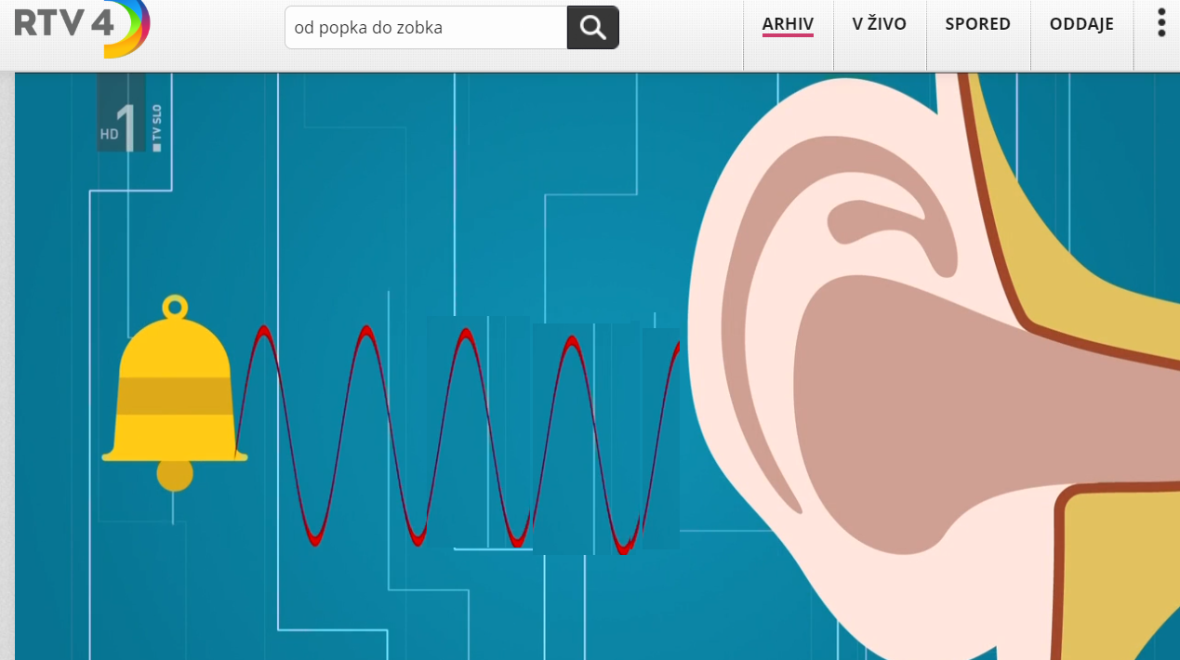

https://4d.rtvslo.si/arhiv/od-popka-do-zobka/174540053

- Predstavljaj si, da si izbran za predavatelja, ki bo učencem 4. razreda predstavil delovanje sluha ter nevarnosti za njegovo poškodbo. Na koncu jim boš nudil tudi nekaj nasvetov za varovanje sluha.
Za snemanje predstavitve zaprosi starše. Kaj in kako boš to predstavil, je prepuščeno
tvoji zamisli. Posnetek mi pošlji na ogled.

Naslednjič bomo nadaljevali z učno snovjo o čutilih od str. 105 – JEZIK, NOS, KOŽA.

